ПРИЛОЖЕНИЕ
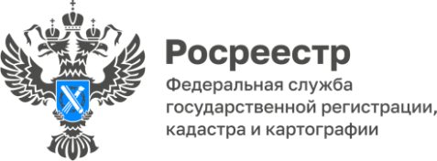

08.06.2023
ПРЕСС-РЕЛИЗ

В Удмуртии выявляют правообладателей ранее учтенных объектов недвижимости

В Удмуртской Республике насчитывается свыше 420 тыс. объектов недвижимости, о которых в ЕГРН отсутствуют сведения о правообладателе. В отношении данных объектов недвижимости проводятся мероприятия по выявлению правообладателей. При этом полномочиями по поиску владельцев такой недвижимости наделены органы местного самоуправления. Речь идет об имуществе собственников, которое приобреталось до 31 января 1998 года – даты вступления в силу закона «О государственной регистрации прав на недвижимое имущество и сделок с ним».

Управлением Росреестра по Удмуртской Республике с начала реализации законодательства о выявлении ранее учетных объектов недвижимости (с 29 июня 2021 года) статус «архивный» присвоен более чем 72 тыс. объектам недвижимости (то есть снят с кадастрового учета), порядка 1 700 объектов недвижимости сняты с государственного кадастрового учета на основании актов обследования. На сегодняшний день по заявлениям собственников в республике зарегистрированы права в отношении 31 тыс. объектов недвижимости, еще в отношении 1 тыс. объектов недвижимости внесены сведения о правообладателях в реестр недвижимости.

Наличие актуальных и достоверных сведений о правообладателе ранее учтенного объекта недвижимости повышает степень защиты прав собственности. Региональный Росреестр рекомендует жителям Удмуртии обращаться за оформлением своих прав в офисы МФЦ с правоустанавливающим документами на недвижимость.

Контакты для СМИ

Пресс-служба Управления Росреестра по Удмуртской Республике:
8 (3412)78-63-56
pressa@r18.rosreestr.ru
https://rosreestr.gov.ru
https://vk.com/rosreestr_18
г.Ижевск, ул. М. Горького, 56.

